收银员统计
收银员统计：是指某个时间段内收银员收款汇总查询，可按日期、时间、仓库、站点、收银员等条件筛选查询，也可以按每日、每月进行分组查询。
1、在主功能界面上，点击综合报表→收银员统计
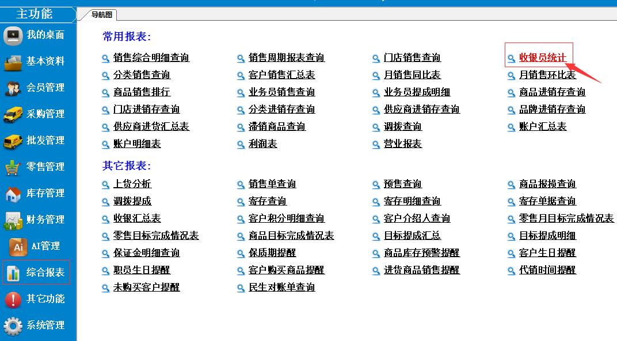
2、按需条件筛选或分组条件，点击刷新，查询的信息就显示出来了！

